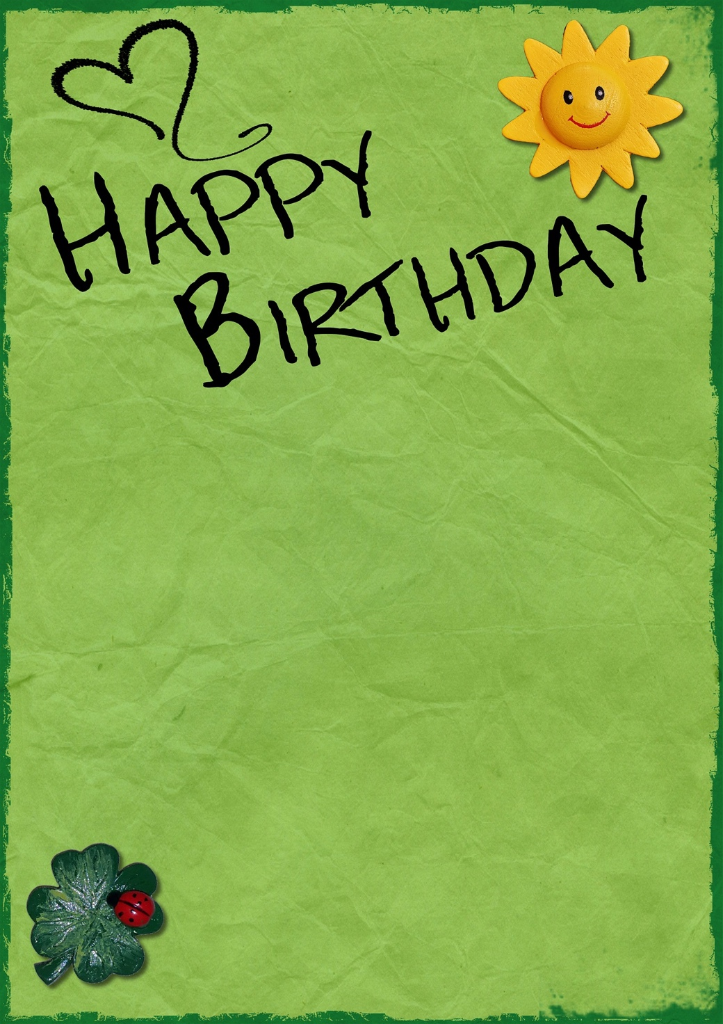

«Man altert nur von fünfundzwanzig bis dreissig.

Was sich bis dahin erhält, wird sich wohl auf immer erhalten.»

*Friedrich Hebbel*

Sehr geehrte Frau Müller

Zu Ihrem heutigen Geburtstag gratuliere ich Ihnen herzlichst und wünsche Ihnen für das neue Lebensjahr alles Gute, weiterhin viel Erfolg in Beruf und Familie und natürlich gute Gesundheit.

Ich bedanke mich für die tolle, wertschätzende und angenehme Zusammenarbeit und freue mich, auch die nächsten Projekte mit Ihnen in Angriff zu nehmen.

Für das neue Lebensjahr wünsche ich Ihnen, dass Sie alles erreichen, was Sie sich zum Ziel gesetzt haben und dazu den nötigen Biss und ein Quäntchen Glück!

Happy Birthday - geniessen Sie Ihren Tag und lassen Sie sich feiern!

Herzlich